道徳**「アサーティブにお願いします！」**

何か意見が食いちがったり、こまった場面にでくわしてしまったりした時に、人は、次の３つのタイプに分かれて自分の気持ちを表すと言われます。

**タイプ　１　：　攻撃的（こうげきてき）な話し方（気持ちの表し方）**

**→　自分は大切にするが，相手を大切にしない話し方（気持ちの表し方）。**

**タイプ　２　：　非主張的（ひしゅちょうてき：ノン・アサーティブ）な話し方（気持ちの表し方）**

**→　相手は大切にするが，自分を大切にしない話し方（気持ちの表し方）。つまり、自分ががまんしてしまうというタイプです。**

**タイプ　３　：　アサーティブな話し方（気持ちの表し方）**

**→　自分も相手も大切にした話し方（気持ちの表し方）。**

「あなたもああ私もああ」

さて、次の３つのケースに出くわしたら、あなたならどうしますか？？

アサーティブにお願いしますよ！

ケース　１

ゴールデンウィーク、遊園地でかんらん車に乗るために、**長い時間、長い列に**並んでいました。もう、30分も待っています。少しずつ前に進んでいって、やっとあと５分くらい待てば乗れそうな所まで来ました。そこに、３人家族が私たちのすぐ前にわりこんできたのです。３人家族はニコニコしていますが、お父さんはおこらせるとちょっとこわそうな人です。

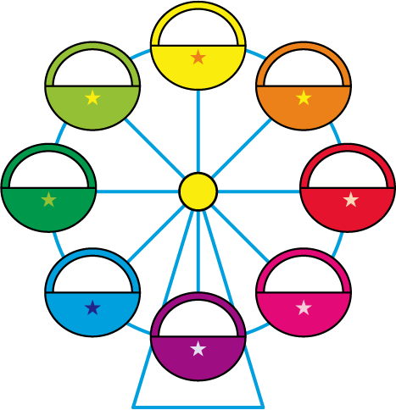

　私たちの後ろにならんでいる人たちも、とってもめいわくそうにしているんだけど・・・

ケース　２

　大のなかよしの○○君（ちゃん）と公園で２人で遊ぶやくそくをしました。○○君は習い事でいそがしいので、２人で遊ぶのは久しぶりです。○○君はやさしくておとなしい人で、２人でブランコをして楽しく遊んでいました。

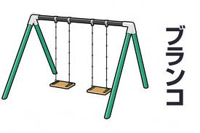

すると、●●君がやってきて、「ぼくも仲間に入れて―！」「サッカーしようよ！」と、しつこく言ってきました。●●君は**少し乱暴（らんぼう）なところがある**ので、○○君は●●君が苦手だと思います。

アサーティブにお願いします！

ケース　３

○○ちゃんの家にしょうたいされて、◎◎ちゃんと私はばんご飯をいただくことになりました。○○ちゃんと○○ちゃんのお父さんとお母さん、お兄さんがいっしょです。楽しみにして行ったのですが、なんと、自分の大きらいな××と、×××が**デーン**とお皿に盛られています。

○○ちゃんの家族はみんなまじめそうだし、特にお父さんはきびしそう。◎◎ちゃんの方を見ると、どのお料理も大すきらしく、「おいしい、おいしい、○○ちゃんのお母さん、お料理じょうずーーー」と言いながら、パクパク食べています。お母さんは、「おいしいでしょーーーう、あなたもたくさん食べてね」と、私の気も知らずに・・・・

**おいしい　でしょ～！**



アサーティブにお願いします！